Вебинар проводят ведущие преподаватели консалтинговой компании «Эксперт Системс»
- российской компании, специализирующейся в области финансового и инвестиционного консалтинга (услуги и решения компании успешно используют более 10000 заказчиков, в числе которых представители отечественного ТОР-100, банки, консалтинговые и аудиторские компании, структуры поддержки предпринимательства и инноваций, федеральные министерства и региональные администрации, предприятия малого и среднего бизнеса. На рынке заслуженное признание получили разработанные Expert Systems аналитические системы Project Expert, Audit Expert, Prime Expert, CRM-системы Sales Expert, Quick Sales. Обучение на аналитических системах компании проводится в более чем 250 ВУЗах страны.):

Вебинар проводят:
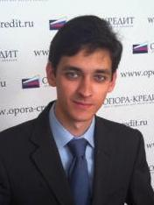
Егор Ожерельев
Ведущий консультант «Эксперт Системс». Имеет серьезный опыт в области разработки и экспертизы бизнес-планов, ТЭО, бизнес-обучения. Среди заказчиков: ОАО «Концерн Росэнергоатом», ОАО Салаватнефтеоргсинтез», ООО ВТЦ «Баспик», ООО «Новоангарский обогатительный комбинат», ЗАО «Группа компаний «Регент», ОАО Ступинская металлургическая компания, ФГУП "ПО "Завод имени Серго". В числе проектов, выполненных за последние два года, экспертиза бизнес-планов и стратегический due diligence заводов по производству строительных материалов, выпуску безалкогольных напитков, бизнес-план создания фармацевтического производства, проведение ряда корпоративных обучений в области бизнес-планирования и финансового моделирования.
Автор семинара по типовым ошибкам бизнес-планирования, на постоянной основе ведет обучение по темам «Анализ финансового состояния предприятия» и «Разработка бизнес-планов и инвестиционных проектов». С 2009 года – преподаватель-консультант Городских целевых программ и Президентской программы обучения предпринимателей г. Москвы.
Выпускник и аспирант кафедры «Менеджмента инвестиций и инноваций» РЭУ им. Г.В. Плеханова, сертифицированный специалист по Project Expert, Prime Expert, Audit Expert.

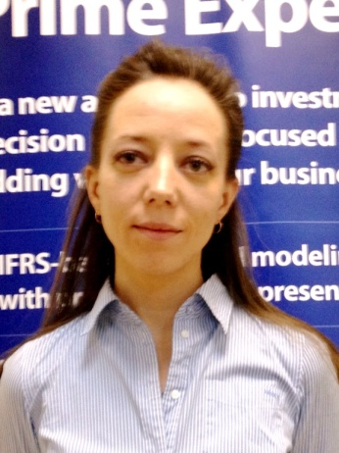
Ирина Шкунова
Руководитель департамента консалтинга «Эксперт Системс».
Имеет обширный опыт руководства и участия в консалтинговых проектах для крупных, средних и малых предприятий по разработке системы финансового планирования и моделирования: ОАО «УМПО», ОАО «Салаватнефтеоргсинтез», Сервисная компания РИНКО-Альянс, ОАО Московский машиностроительный завод «Вперед», ЗАО «Орехово-Зуевская Стекольная Компания»/ОЗСК, Институт Гидропроект, АО /Инженерный центр ЕЭС - Институт Гидропроект, Корпорация «Иркут», ОАО «ВАСО», Региональный центр инвестиций.
Специализируется в области разработки и экспертизы бизнес-планов, ТЭО. В числе проектов, выполненных за последние два года, экспертиза бизнес-плана и стратегический due diligence металлургического завода, завода по производству строительных материалов, бизнес-план создания фармацевтического производства, бизнес-план строительства производственно-складского здания в Москве, разработка финансово-экономической модели нефтехимической компании, проведение ряда корпоративных обучений в области бизнес-планирования и финансового моделирования.

С 2007 года – преподаватель-консультант Президентской программы и Городских целевых программ обучения предпринимателей и сотрудников инфраструктуры г. Москвы.
Выпускница Академии труда и социальных отношений, сертификация ACCA, F1-F7, сертифицированный специалист по Project Expert, Prime Expert, Audit Expert.

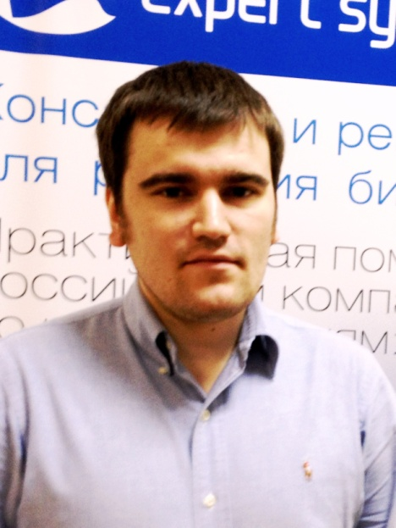
Алексей Гаскаров
Ведущий консультант «Эксперт Системс»
Имеет большой опыт разработки бизнес-планов и финансовых моделей для получения банковского финансирования, оказания образовательных и консалтинговых услуг, разработки новых программных продуктов компании.
Специализируется в области разработки и экспертизы бизнес-планов, финансовых моделей, стратегическом маркетинге. В числе проектов, выполненных за последние два года, экспертиза бизнес-планов и стратегический due diligence ряда производственных предприятий (металлургия, строительные материалы, логистика), бизнес-план строительства производственно-складского здания в Москве и т.п.
Выпускник кафедры «Математические методы в экономике» Финансового университета при Правительстве РФ, сертифицированный специалист по Project Expert, Prime Expert, Audit Expert.

